Podívej se na prezentaci, přečti si tento pracovní list a vypracuj úkoly. Pošli na bumpo@centrum.cz do 5. června.

Hodně štěstí přeje J. Gajdoš

POVÁLEČNÉ ČESKOSLOVENSKO
1945 – 1948

Do mapy vyznač území, které bylo Československu po roce 1945 odebráno
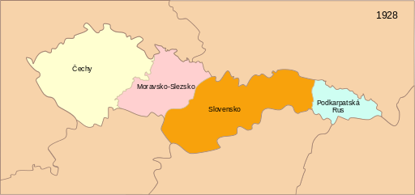1

V dubnu 1945 přijala nová československá vláda v Košicích svůj program, tzv. Košický vládní program. Doplň jeho nejdůležitější zásady:
- Úzká spolupráce Československa s ……………………………….......
- Základem politického systému bude ……………………………..……
- Místo dosavadních obecních úřadů vzniknou …………………………
- Bude potvrzena rovnoprávnost ………………………………………..
5. Dojde k potrestání ………………………………………...…………...

3. Odsun Němců z ČSR

  - Kolik sudetských Němců bylo z Československa odsunuto?

  - Jaké byly fáze fáze odsunu Němců?

  - Uveď příklady nezákonného násilí Čechů vůči Němcům při tzv. Divokém odsunu.

4. Únor 1948

Odpověz na otázky:

- Co je to demise?

- Kolik ministrů podalo demisi?

- Ze kterých stran byli tito ministři?

- Kteří ministři demisi nepodali?

- Jaký tlak byl vyvíjen na prezidenta Beneše, aby demisi přijal?

- Kdy prezident Beneš demisi přijal?

